TLAČOVÁ SPRÁVA

Igor Kalný: 30 + 30
Kurátorka: Daniela Čarná
Trvanie výstavy: 27. apríla – 12. mája 2017
Vernisáž: 26. apríla 2017 o 18.00
Miesto: White & Weiss Gallery
Grösslingová 50, Bratislava
Otvorené: utorok – piatok, 13.00 – 18.00

(PEREX) Bratislavská galéria White & Weiss otvára 26. apríla výstavu Igora Kalného (1957-1987), výrazného autora neoficiálnej výtvarnej scény 80. rokov minulého storočia. Názov výstavy 30 + 30 symbolicky odkazuje na 30 rokov života autora a 30 rokov, ktoré v tomto roku uplynú od jeho predčasného odchodu. Výstava potrvá do 12. mája.

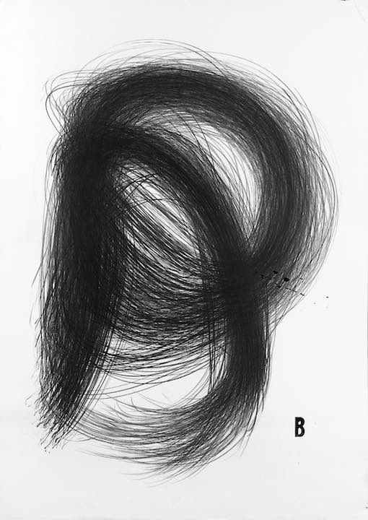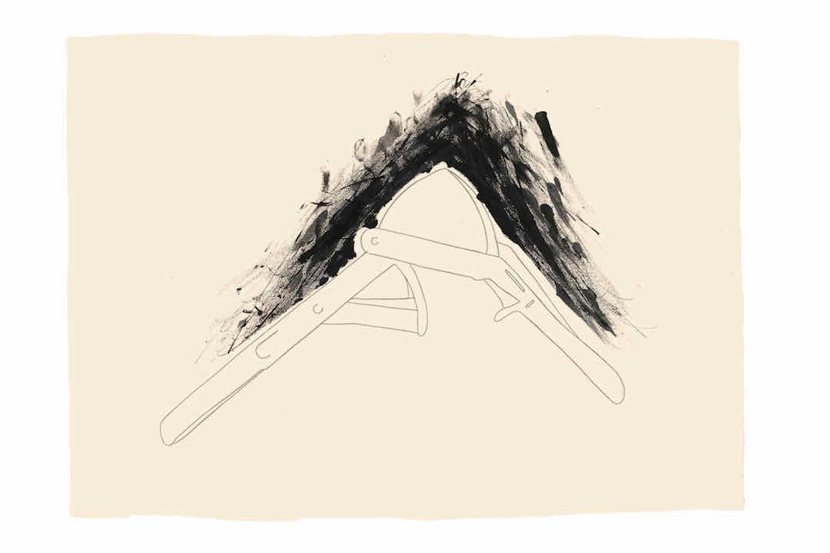

Galéria White&Weiss predstavuje tvorbu Igora Kalného (1957-1987), výrazného autora neoficiálnej výtvarnej scény 80. rokov minulého storočia. I keď generačne mladší, bol súputníkom autorov tzv. analytickej tvorby (Milan Bočkay, Marián Mudroch, Otis Laubert, Dezider Tóth, Igor Minárik).

Jeho vyjadrovacím prostriedkom a médiom sa stala kresba v rôznych podobách: od meditatívnych, precízne budovaných vzorcov kresebných štruktúr, pečiatkových kresieb (odkazujúcich k Orwellovej Farme zvierat), dynamických geometrických kresieb, cez obkresľovanie každodenných predmetov až po veľkoformátové záznamy vznikajúce obkresľovaním vlastného tela v gestických telovkách, na pomedzí akčného umenia a body artu

Výstava v galérii White&Weiss Gallery je reprezentatívnou sondou do jeho tvorby, pričom zaznamenáva dialóg medzi hrou a existenciálnym napätím, reprezentovaným pečiatkovými kresbami na jednej a gestickými „telovkami“ na druhej strane.

Kresby predstavujú špecifický obraz doby s jej absurditou, ktorá zanechala stigmu na
autorovej životnej ceste. Jeho tvorba by nebola kompletná bez akcií, hudobnej a literárnej tvorby a práci so slovom, v ktorej možno vnímať neuvedomelé, ale predsa prítomné rodinné dedičstvo otca, publicistu Sláva Kalného.

Názov výstavy 30 + 30 symbolicky odkazuje na 30 rokov života autora a 30 rokov, ktoré v tomto roku uplynú od jeho predčasného odchodu.

Kontakt:
Zuzana Weissová, White & Weiss Contemporary Art
E-mail: gallery@whiteweiss.com
Tel.: 0903 562 174

